Приложение 1
к распоряжению
администрации города
от _____________ № _________

СВЕДЕНИЯ
о границах публичного сервитута

Местоположение границ  публичного сервитута | Красноярский край, г. Красноярск,  Железнодорожный район
Система координат | МСК-167, зона 4
Метод определения координат | аналитический метод
Площадь земельного участка | 336 кв. м
Средняя квадратическая погрешность положения характерной точки (Mt), м | 0,1
Обозначение характерных  точек границ | Координаты, м
 | Х | Y
1 | 2 | 3
1 | 632967.11 | 97032.98
2 | 632967.69 | 97034.97
3 | 632955.56 | 97038.48
4 | 632945.37 | 97047.20
5 | 632986.84 | 97126.90
6 | 633001.39 | 97147.01
7 | 632983.88 | 97161.92
8 | 632982.87 | 97160.47
9 | 632985.05 | 97158.89
10 | 632984.76 | 97158.49
11 | 632998.61 | 97146.67
12 | 632985.09 | 97127.98
13 | 632942.79 | 97046.70
14 | 632954.56 | 97036.63
15 | 632967.11 | 97032.98

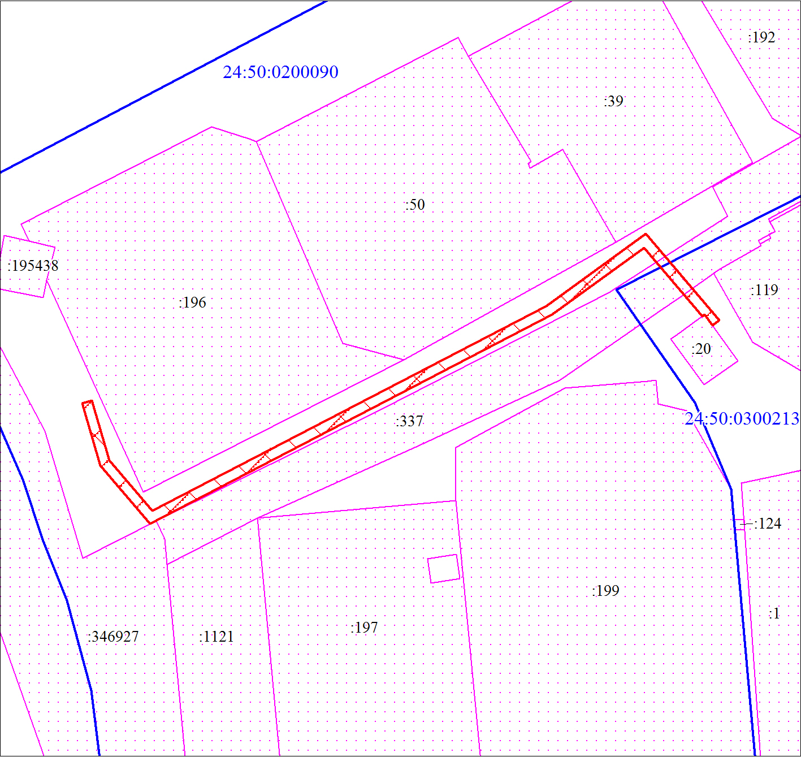
Масштаб 1:900
Условные обозначения:
 | – проектные границы публичного сервитута;
 | – инженерное сооружение, в целях размещения которого устанавливается публичный сервитут;
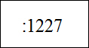 | – надписи кадастрового номера земельного участка, сведения о котором содержатся в ЕГРН;
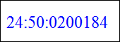 | – обозначение кадастрового квартала;
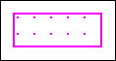 | – существующая часть границы, имеющиеся в ЕГРН сведения о которой достаточны для определения ее местоположения;
 | – граница кадастрового квартала.

